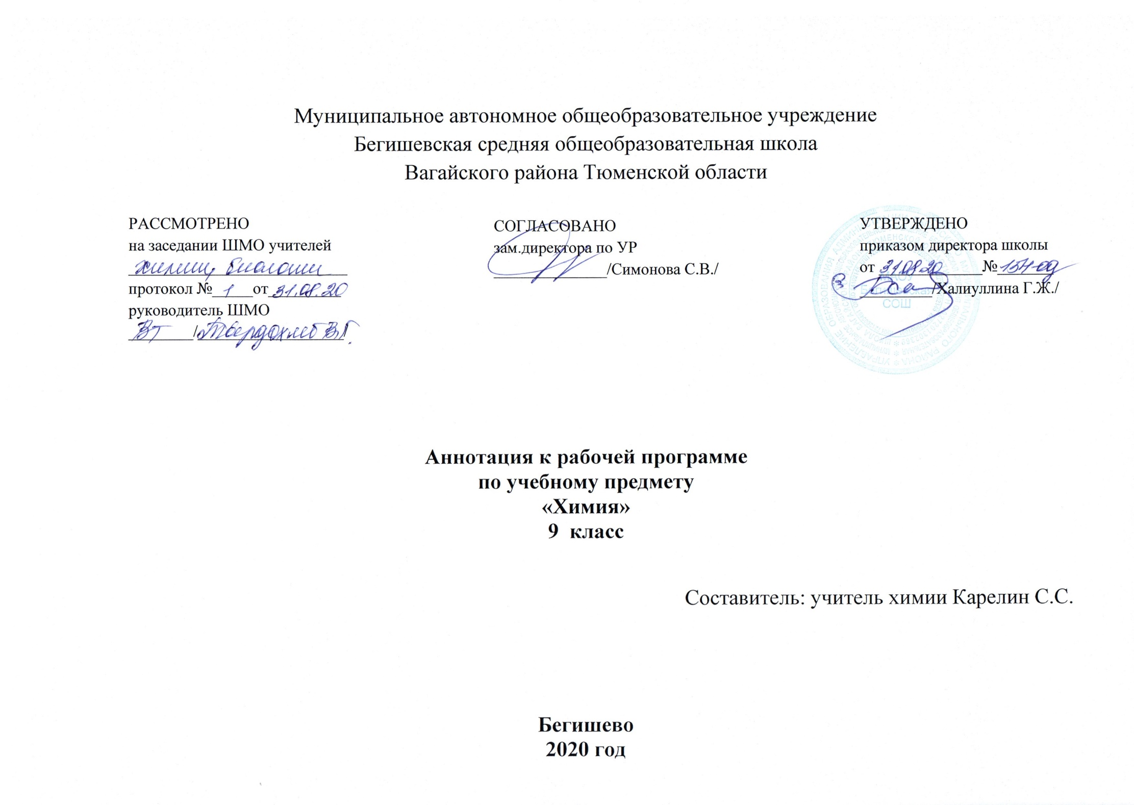
Нормативно-правовые документы, на основании которых разработана рабочая программа:
- Закон РФ «Об образовании в Российской Федерации» от 29 декабря 2012 года № 273- ФЗ;
- Порядок организации и осуществления образовательной деятельности по основным общеобразовательным программам - образовательным программам начального общего, основного, общего и среднего общего образования (утвержден приказом Минобрнауки России от 30.08.2013 № 1015;
- Приказ Минобрнауки России от 17 декабря 2010г. № 1897 «Об утверждении федерального государственного образовательного стандарта основного общего образования»;
- Приказ Министерства образования и науки Российской Федерации от 31.12.2015г. № 1577 «О внесении изменений в федеральный государственный образовательный стандарт основного общего образования, утвержденный приказом Министерства образования и науки Российской Федерации от 17 декабря 2010г. № 1897»;
- Устав МАОУ Бегишевская СОШ;
- Программа курса химии для 8-11 классов общеобразовательных учреждений /О.С. Габриелян. – 4-е изд.,– М.: Дрофа, 2013.
- Учебный план МАОУ Бегишевской СОШ на 2020 – 2021 учебный год.

УМК
9 класс | Химия.9 класс. О.С.Габриелян - рекомендовано Министерством образования и науки РФ– М.: Дрофа, 2019г.

Количество часов, отводимое на изучение предмета:

В 9 классе 2 часа в неделю (68 часов в год);

Изучение химии на ступени основного общего образования направлено на достижение следующих целей:
- освоение важнейших знаний об основных понятиях и законах химии, химической символике;
- овладение умениями наблюдать химические явления, проводить химический эксперимент, производить расчеты на основе химических формул веществ и уравнений химических реакций;
- развитие познавательных интересов и интеллектуальных способностей в процессе проведения химического эксперимента, самостоятельного приобретения знаний в соответствии с возникающими жизненными потребностями;
- воспитание отношения к химии как к одному из фундаментальных компонентов естествознания и элементу общечеловеческой культуры;
- применение полученных знаний и умений для безопасного использования веществ и материалов в быту, сельском хозяйстве и на производстве, решения практических задач в повседневной жизни, предупреждения явлений, наносящих вред здоровью человека и окружающей среде.
Ведущими идеями предлагаемого курса являются:
Материальное единство веществ природы, их генетическая связь;
Причинно-следственные связи между составом, строением, свойствами и применением веществ;
Познаваемость веществ и закономерностей протекания химических реакций;
Объясняющая и прогнозирующая роль теоретических знаний для фактического материала химии элементов;
Конкретное химическое соединение представляет собой звено в непрерывной цепи превращений веществ, оно участвует в круговороте химических элементов и в химической эволюции;
Законы природы объективны и познаваемы, знание законов дает возможность управлять химическими превращениями веществ, находить экологически безопасные способы производства и охраны окружающей среды о загрязнений.
Наука и практика взаимосвязаны: требования практики – движущая сила науки, успехи практики обусловлены достижениями науки;
Развитие химической науки служит интересам человека и общества в целом, имеет гуманистический характер и призвано способствовать решению глобальных проблем современности.
Общеучебные умения, навыки и способы деятельности:
Данная программа предусматривает формирование у учащихся общеучебных умений и навыков, универсальных способов деятельности и ключевых компетенций. В этом направлении приоритетами для учебного предмета «Неорганическая химия» на ступени основного образования на базовом уровне являются: сравнение объектов, анализ, оценка, классификация полученных знаний, поиск информации в различных источниках, умений наблюдать и описывать полученные результаты, проводить элементарный химический эксперимент.
Программа построена с учетом межпредметных связей с курсом физики 7 класса, где изучаются основные сведения о строении атомов, и биологии, где дается знакомство с химической организацией клетки и процессами обмена веществ.
Периодичность и формы текущего контроля и промежуточной аттестации.
Формы текущего контроля:
- тестирование;
- устный опрос;
- домашняя работа;
- практические работы;
- лабораторные работы
Формы промежуточной аттестации:
- Контрольная работа
- Тестирование
- Зачет

9 класс
№№  п\п | Наименование темы | Всего,  Час. | Из них
 |  |  | Практ.работы/ лаб. работы | Контр.работы
1 | Повторение основных вопросов курса химии 8 класса. Введение в курс 9 класса | 6 | -/1 | 1
2 | Тема 1. Металлы | 18 | 3/5 | 1
3 | Тема 2. Неметаллы | 26 | 3/7 | 1
4 | Тема 3. Органические вещества | 10 | -/4 | 1
5 | Тема 4. Повторение основных вопросов курса 9-го класса (6 часов) | 8 | -/- | 1
6 | Итого | 68 | 6/17 | 5

